Lima Duarte (MG),08 de novembro de 2023.

Indicação nº 190/2023/SC

Senhor Presidente da Câmara e
demais Vereadores.

O Vereador que a esta subscreve, diante das atribuições e direitos que lhe são conferidos através da Lei Orgânica e do Regimento Interno desta Casa Legislativa, com fundamento no inc. I do art. 171 e inc. I do art. 188, ambos do RICM e inc. I do § 1º do art. 97 da LOM, vem INDICAR a Secretaria Municipal de Obras, que construa um ponto de ônibus na entrada da comunidade do bairro Cerâmica.

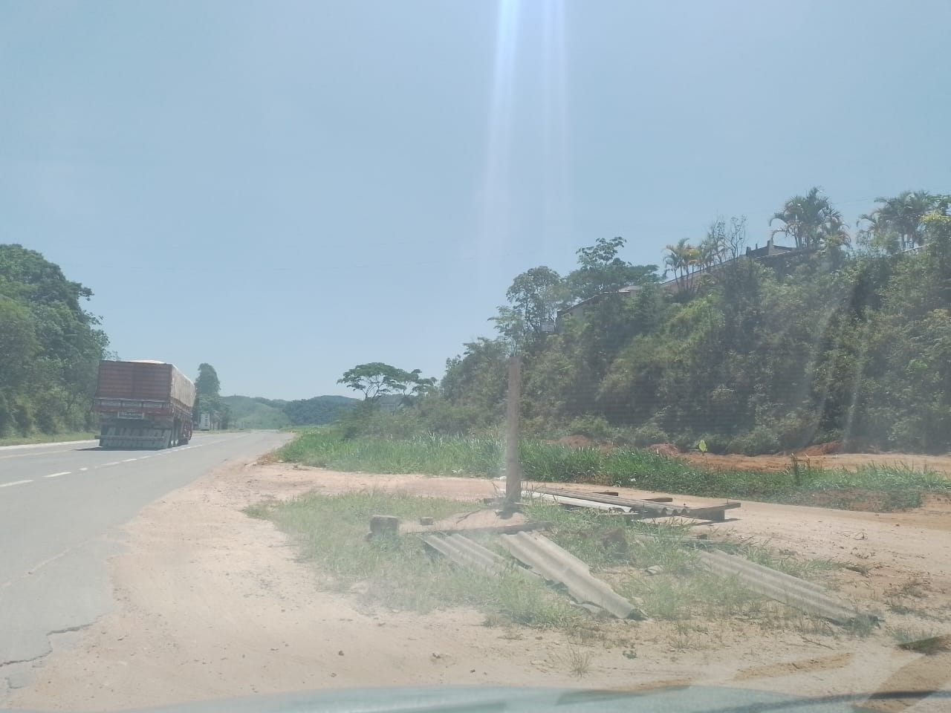
JUSTIFICATIVA: O antigo ponto foi derrubado por um carro, e a comunidade vem sofrendo com falta de lugar para aguardar o ônibus.

Sala das Sessões,
Fábio Júnior da Silva
Vereador

